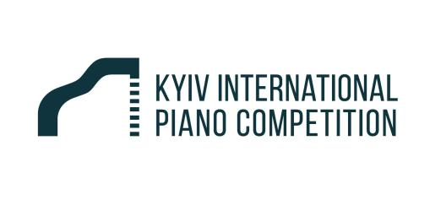

International Piano Competition „Kyiv“
24. - 1. ЖОВТНЯ 2021 / 24. - 1. OCTOBER 2021

Заявка на конкурс / Application form
Phone: +38 063 8026973 / E-Mail: fipckiev@gmail.com

Прізвище, Iм'я / Surname, Name

_____________________________________________________________

Дата народження / Date of birth

_____________________________________________________________

Мiсце народження / Place of birth

_____________________________________________________________

Громадянство / Nationality

_____________________________________________________________

Адреса / Address

_____________________________________________________________

Tелефон; Eлектроннa поштa / Phone number; E-Mail

_____________________________________________________________

Прoграма конкурсу / Competition program

Перший раунд / Preliminary Round

1._____________________________________________________________

2._____________________________________________________________

3._____________________________________________________________

Пiвфiнал / Semi-Final Round

1._____________________________________________________________

2._____________________________________________________________

3._____________________________________________________________

Заключний раунд / Final Round
Концерт с оркестром / Concerto with Orchestra

___________________________________________________________
Викладач / Teacher

____________________________________________________________

